Консультация для родителей

«Как сохранить и повысить ребенку зрение»
Подготовила дефектолог Житенева М.М.
Важным качеством глаза является острота зрения. Нормальная острота
зрения, равная 1,0, формируется у ребенка не сразу и заметно колеблется в зависимости от его возраста.
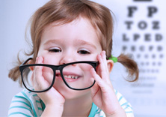
Но следить за «здоровьем» глаз необходимо уже с детства, ведь очень часто проблемы со зрением возникают уже с дошкольного возраста. Забота о сохранении зрения целиком и полностью лежит на родителях: ребенок еще не осознает всех возможных последствий испорченных глаз.
Причин для возникновения снижения остроты зрения множество. Среди них и генетическая предрасположенность, и низкий уровень гемоглобина и частые стрессы в детском возрасте. Влияет на состояние зрения ребенка и его увлечение компьютерными играми, длительные просмотры телевизора (более 30-40 минут в день). Все эти факторы со временем крайне негативно отражаются на способности ребенка хорошо и далеко видеть, на общей остроте зрения. Более того, нарушение правил зрительной «гигиены» может даже спровоцировать весьма серьезные последствия, такие как косоглазие, близорукость. Любого из этих неприятных диагнозов можно избежать с помощью необходимой профилактики и строгого контроля времяпровождения ребенка.
Для того чтоб сохранить глаза ребенка здоровыми, придется ввести ограничение на просмотр телевизора и сидения за компьютером. Время просмотра телевизионных программ или мультфильмов должно составлять не более 30 минут, время работы за компьютером — 15-20 минут.
Важна для сохранения зрения и правильная осанка, а потому целесообразно приучать малыша к «прямой спине» уже с детства (прямая спина поможет избежать и сколиоза). Очень важно также правильное освещение места, где ребенок проводит большую часть времени (играет, раскрашивает, лепит) — свет
должен поступать слева.
Также благоприятное влияние на состояние зрения оказывает прогулки на свежем воздухе. Ребенок должен как можно больше гулять, не лишним станет и закаливание, которое, кстати, укрепит и общее состояние маленького организма.
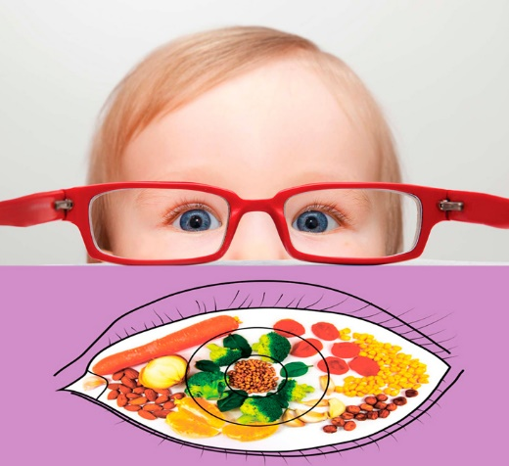
Немаловажную роль для сохранения зрения играет и правильное питание.
В рационе должны обязательно присутствовать творог, отварная рыба, говядина, морковь, крольчатина. Необыкновенно полезны для глаз и ягоды (черника, брусника, клюква, земляника), а также зелень петрушка, укроп.

Полезно также проводить с ребенком игры, которые помогут сохранить и улучшить остроту зрения вашего малыша.
«Раскрась мишку»
Для этой игры подойдет любая раскраска, во время раскрашивания также
можно закрепить цвета с ребенком, поспрашивайте его какие цвета он использовал при раскрашивание, почему он выбирает именно эти цвета.
«Лабиринт»
Лабиринт можно сделать самостоятельно, например, нарисовать или
наклеить сказочного героя и от него провести много дорожек, на другой
конец поместить его друзей и отправится к ним в гости, следите за тем, чтобы ребенок не наклонялся слишком низко.
«Собери картинку»
Для этой игры вы можете разрезать любую картинку на 4 ровные части, если ребенок справляется, то можно усложнять добавлять части и резать не только прямо, но и по диагонали.
«Собери мозаику» (построение мелких рисунков из мозаики)
«Лепка из пластилина» лепить можно все,
фантазируйте вместе с ребенком лепите сказочных персонажей, животных, цветы.
«Сделай бусы для мамы» (нанизывание бусинок на леску).
Использованы интернет ресурсы

